BGSzC Pestszentlőrinci Közgazdasági és Informatikai Szakgimnáziuma

1184 Budapest Hengersor 34.

1. Záró dolgozat

Barbershop Budapest

Készítette: Tréfa Tamás

Farkas Márk

Varga Márk

Tartalom

1 Bevezetés 3

1.1 A felhasznált ismeretek 3

1.2 A felhasznált szoftverek 3

2 Felhasználói dokumentáció 4

2.1 A program általános specifikációi 4

2.2 4

2.3 Rendszerkövetelmények 4

2.3.1 Hardver követelmények 4

2.3.2 Szoftver követelmények 5

2.3.3 5

2.4 3. A program telepítése 5

2.5 A program használatának a részletes leírása 6

3 Fejlesztői dokumentáció 10

3.1 Az alkalmazott fejlesztői eszközök 10

3.2 Adatmodell leírása 10

3.3 Részletes feladatspecifikáció, algoritmusok 11

3.4 Tesztelési dokumentáció 11

4 Összefoglalás 14

4.1 Önértékelés 14

4.2 Továbbfejlesztési lehetőségek 14

5 Irodalomjegyzék 15

# Bevezetés

A mi témánk egy barbershop üzlet weboldala és azért választottuk ezt a témát, mert az egyik társunknak még hasznos lehet a jövőben, mivel gondolkozik, hogy ebbe a szakmába akar elhelyezkedni. A weboldalunk könnyen kezelhető, miután bejelentkeztél időpontot tudsz foglalni e-mail címmel vagy telefonszámmal.

Információ elérhetősége: A weboldalon könnyen elérhetik az üzlet nyitvatartási idejét, a szolgáltatások listáját, árakat, valamint az üzlet helyét és elérhetőségeit.

## A felhasznált ismeretek

- Youtube

- Visual Studio Code

## A felhasznált szoftverek

-Visual Studio Code

-XAMPP

## Rendszerkövetelmények

### Hardver követelmények

Szerver:

Minimum 8 GB RAM , ha a weboldal nagyobb forgalmat generál)

Legalább 8 CPU mag (ideális esetben több, hogy kezelni tudja a párhuzamos

kéréseket)

Legalább 20 GB tárhely (függhet a tartalom mennyiségétől és a képek minőségétől)

**Adatbázis szerver:**

MySQL elegendő a weboldal adatbázis kezelésére. Legalább 8 GB RAM, de függ attól, hogy mennyi adatot kell tárolnunk

### Szoftver követelmények

Az összes operációs rendszeren működik a weboldalunk. Az adatbázis szerver szoftverünk amibe tudjuk tárolni az adatokat a MySQL maga a weboldal pedig viusal stuido code-ban csináltuk amibe volt javascript is.

# Felhasználói dokumentáció

## A program általános specifikációi

Főoldal:

Bemutatjuk a barbershopot, a barbershop weboldalunkat. Az „árak” gombra kattintással megtekinthetőek a szolgáltatásaink.

Ahhoz hogy fel tudd venni velünk a kapcsolatot, és lehetőséged legyen megnézni a szolgáltatásainkat bejelentkezésre lesz szükséged. Ha nincs fiókod tudsz regisztrálni.

## 

## A program használatának a részletes leírása

**Bevezetés:**

A Barbershop weboldal egy online platform, ahol könnyedén foglalhatsz időpontot a kedvenc fodrászodnál, böngészheted a szolgáltatásokat és megtekintheted a fodrászok elérhetőségeit. Ez a dokumentáció részletesen bemutatja, hogyan használhatod a weboldalt, legyen szó regisztrációról, bejelentkezésről, időpontfoglalásról vagy bármilyen egyéb funkcióról.

**Regisztráció:**

A weboldal használatához először regisztrálnia kell egy fiók létrehozásával. Kövesse az alábbi lépéseket:

Lépjen a főoldalra és kattints a "Bejelentkezés" gombra.

Töltse ki a regisztrációs űrlapot a megfelelő adatokkal: e-mail címmel, jelszóval

Nyomd meg a "Regisztráció" gombot.

Ellenőrizd az e-mail fiókodat a megerősítő üzenetért.

Kattints az aktivációs linkre az e-mailben a fiók aktiválásához.

**Bejelentkezés:**

Miután sikeresen regisztráltál, be kell jelentkezned a weboldalra:

Lépj a főoldalra és kattints a "Bejelentkezés" gombra.

Add meg az e-mail címed és jelszavad.

Kattints a "Bejelentkezés" gombra.

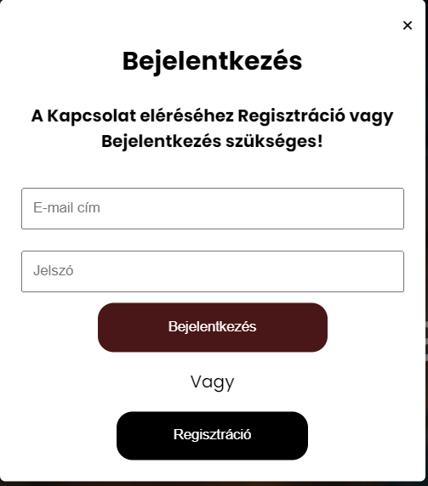

**Időpontfoglalás:**

Az időpontfoglalásunk úgy működik hogy a barbert elérheted e-mail címmel, és telefonszámmal

**Profilkezelés:**

A profilon keresztül könnyedén kezelheti az adatokat és megtekintheti a korábbi és jövőbeli foglalásait.

Kattints a profilodon a nevedre vagy a profilképedre.

Itt szerkesztheted az adataidat, megtekintheted a foglalásaidat és kiléphetsz a fiókodból.

**Segítség és Kapcsolat:**

Ha bármilyen kérdésed vagy problémád van, vegyél fel minket a Kapcsolat

menüponton keresztül vagy olvasd el a Gyakran Ismételt Kérdéseket (GYIK):

Kattints a "Kapcsolat" menüpontra.

Itt találod meg az elérhetőségeinket.

**Kijelentkezés:**

Amikor befejezted az adott felhasználó böngészést, mindig fontos kijelentkezned a fiókból a biztonság érdekében:

Kattints a profilodon a nevedre vagy a profilképedre.

Válaszd az "Kijelentkezés" lehetőséget.

**Összegzés:**

Reméljük, hogy ez a használati útmutató segített eligazodni a Barbershop weboldalunkon. Ha további segítségre van szükséged, ne habozz felvenni velünk a kapcsolatot. Köszönjük, hogy minket választottál!

# Fejlesztői dokumentáció

A fejlesztői dokumentációnk célja, az, hogy az segítsen a programunk logikájának, illetve a program kódjának a megértését, illetve a program továbbfejlesztését. Szakemberek számára készül, elvárás tehát a pontosság és a szakmai jellegű stílus.

## Az alkalmazott fejlesztői eszközök

Az alkalmazások amiket a legfőképpen használtunk az adatbázis elkészítéséhez az a XAMPP volt a frontendhez pedig a Visual Studio Code-ot használtuk. Ez a két alkalmazás volt az amit leggyakrabban használtunk a projektünk során és a Githubon osztottuk meg az olyan dolgokat amik kellenek a projekthez.

## Adatmodell leírása

Ebben az UML diagramban az adatbázis tervünket ábrázoljuk:

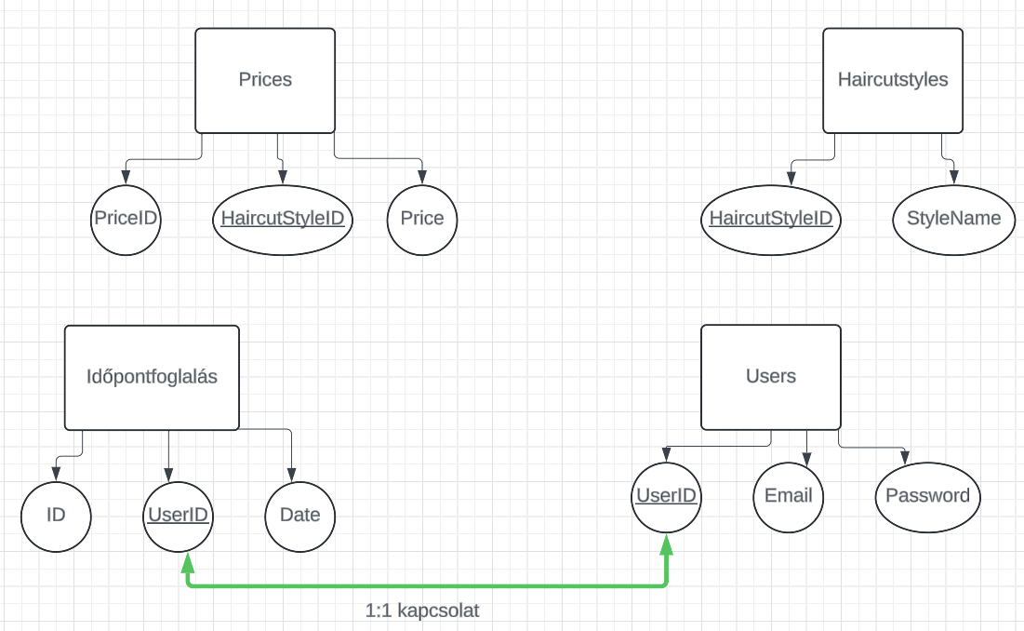

## Részletes feladatspecifikáció, algoritmusok

## Tesztelési dokumentáció

Várható reakció: A regisztrációs űrlap kitöltése után a felhasználónak vissza kell kapnia egy megerősítő üzenetet a sikeres regisztrációról, valamint egy e-mailt a megerősítő linkkel.

**Üzenetek:**

Sikeres regisztráció: "Sikeresen regisztrált! Kérjük, ellenőrizd e-mail fiókodat az aktivációs linkért."

Aktivációs e-mail: Kérjük, kattints az alábbi linkre az aktivációhoz.

**Teendők:**

Felhasználónak: Ellenőrizze e-mail fiókját és kattintson az aktivációs linkre az aktiváláshoz.

**Bejelentkezés hibás adatokkal:**

Teszteset leírása: A felhasználó rossz felhasználónévvel vagy jelszóval próbál bejelentkezni.

Várható reakció: A rendszernek meg kell jelenítenie egy hibaüzenetet és lehetőséget kell adnia a felhasználónak az adatok újbóli megadására.

**Üzenet:**

Hibaüzenet: "Hibás felhasználónév vagy jelszó. Kérjük, próbálja újra!"

Felhasználónak: Ellenőrizze a megadott felhasználónevet és jelszót, majd próbálja újra bejelentkezni.

**Időpontfoglalás:**

Teszteset leírása: Egy felhasználó időpontot foglal a barbershopba.

Várható reakció: Miután a felhasználó elküldte az e-mail címét vagy felhívta a barbert, megtörtént az időpont egyeztetés.

**Üzenet:**

Foglalás visszaigazolása: "Az időpont foglalása sikeresen megtörtént. Várjuk szeretettel az időpontra amit lefoglalt.

**Teendő:**

Felhasználónak: Jegyezze fel a foglalás részleteit és időben érkezzen a megadott időpontban.

**Normál és extrém teszteset:**

**Normál teszteset:**

Felhasználó időpontot foglal a rendszeren keresztül a nyitvatartási időn belül.

Várható reakció: Sikeres foglalás visszaigazolása.

**Extrém teszteset:**

Felhasználó időpontot foglal a rendszeren keresztül zárva tartás idején.

Várható reakció: A rendszernek hibaüzenetet kell visszaadnia, mivel a foglalás nem lehetséges.

**Hibák:**

**Validációs hiba a regisztrációs űrlapon:**

Amikor a felhasználó nem megfelelő formátumban adja meg az e-mail címét, a rendszer nem jelenít meg megfelelő hibaüzenetet.

**Sikertelen bejelentkezés kezelése:**

A felhasználó nem kap megfelelő visszajelzést, ha a rendszer túlterheltségből vagy egyéb okból kifolyólag nem tudja elfogadni a bejelentkezést.

A tesztelés során a fekete doboz módszert alkalmaztuk, amelyben a tesztelő nem ismeri a belső működést vagy kódolást, csak a bemeneteket és kimeneteket vizsgálja. Ez lehetővé teszi a szoftver különböző aspektusainak átfogó ellenőrzését a felhasználói szempontból.

# Összefoglalás

## Önértékelés

A projektmunka végére nagyon elégedettek vagyunk a teljesítményünkkel. Sikerült hatékonyan együttműködni, megfelelő időben és minőségben elvégezni a feladatokat, valamint rugalmasan reagálni az esetleges változásokra. Sikerült a jó kommunikációt fenntartani a csapatban, a projektmunka során sikerült hatékonyan megoldanunk az felmerülő problémákat, és a végén egy jól működő és véleményünk szerint sikeres projektet átadnunk.

## Továbbfejlesztési lehetőségek

* Több szakember (barber) regisztrálása az oldalunkra
* Naptár rendszer bevezetése az időpont foglaláshoz

# Irodalomjegyzék

docs, V. S. (2024. 02 14). *Visual Studio Code*. Forrás: https://code.visualstudio.com/docs

youtube.com. (2023 . 11 24). *Youtube*. Forrás: https://www.youtube.com/?app